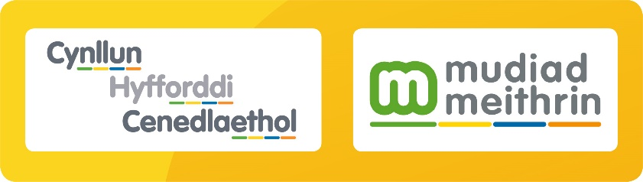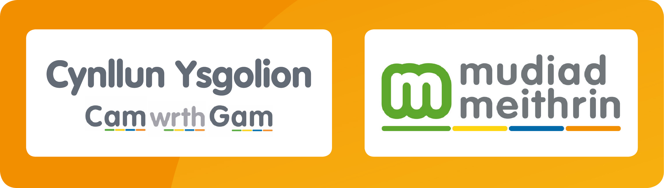

tiwtor / asesydd CYNLLUN ysgolion CAM WRTH GAm (CYFNOD MAMOLAETH)

Y Mudiad: Ry’n ni’n angerddol am roi’r cyfle i bob plentyn chwarae, dysgu a thyfu drwy’r Gymraeg, a’n nod yw gweld siaradwyr Cymraeg newydd yn ffynnu. Gwnawn hyn trwy ymgyrchu dros ofal ac addysg Gymraeg, cefnogi ein haelodau a chynllunio’n strategol i greu darpariaethau (Cylchoedd a Meithrinfeydd) newydd. Mae’n holl Gylchoedd a'n Meithrinfeydd Dydd yn cynnig gweithgareddau llawn hwyl i tua 22,000 o blant ifanc bob wythnos. Ry’n ni hefyd yn gweithio’n agos iawn gyda rhieni a gofalwyr er mwyn rhoi cefnogaeth a gwybodaeth iddynt ar ddewis addysg Gymraeg, rhoi’r Gymraeg i’w plant a lle i ddechrau dysgu Cymraeg.

Mae bron i 300 o staff yn rhan o deulu Mudiad Meithrin gyda 2,000 yn gweithio yn lleol yn y Cylchoedd a’r Meithrinfeydd dydd. Ry’n ni eisiau i’r Mudiad fod yn gyflogwr sy’n denu grŵp amrywiol o unigolion talentog i weithio iddo, gan aros a’n hargymell fel cyflogwr da. Rydym yn rhoi ein ffydd yn ein staff ac yn rhoi’r grym a chefnogaeth iddynt wneud eu gorau er lles ein haelodau, ein pobl a’u hunain. Mae adlewyrchu’r cymunedau ry’n ni’n cefnogi yn bwysig i ni felly rydym yn croesawu ceisiadau gan unigolion o bob cefndir.

Mae Cynllun Ysgolion Cam wrth Gam yn cynnig amrywiaeth eang o wasanaethau cymorth yn y blynyddoedd cynnar ar draws Cymru. Mae’n un o brif gynlluniau Mudiad Meithrin.

Mae'r gwasanaethau a ddarperir yn cynnwys:

- Cymorth ar gyfer Datblygiad yr Iaith Gymraeg mewn lleoliadau Blynyddoedd
Cynnar
- Rhaglenni hyfforddi mewn lleoliadau Blynyddoedd Cynnar
- Hyfforddiant Galwedigaethol fel rhan o'r cwricwlwm ysgol
- Rhaglenni hyfforddi i staff cymorth mewn ysgolion
- Amrediad o adnoddau dwyieithog ar gyfer y Blynyddoedd Cynnar

Gwerthoedd Gwaith Mudiad Meithrin
Dyma’r gwerthoedd sydd yn llywio gwaith a gweithgarwch staff Mudiad Meithrin

Caredig a chyfrifol – dangos parch at ein hunain, at waith ein gilydd, at bob un sydd yn dod i gysylltiad ȃ ni yn ein gwaith ac at ein cynefin a’n byd

Tryloyw ac anrhydeddus – trwy dryloywder a gonestrwydd, bod yn atebol am ein penderfyniadau, bod yn barod i gyfaddawdu ac i ddysgu o’n camgymeriadau

Proffesiynol ac adeiladol – gwneud ein gorau o hyd gan anelu at greu gwaith o safon uchel, bod yn arloesi a mentro gan roi bri ar ddatblygu’n hunain

Cynhwysol a chroesawgar – gweithredu’r egwyddor fod y Gymraeg yn perthyn i bawb, ei fod yn gyfrwng i’n huno a’i bod yn sylfaenol i bob agwedd o’n gwaith

Y swydd a’r person: Rydym yn chwilio am berson sydd wedi cymhwyso fel asesydd yn unol â gofynion Cyd-bwyllgor Addysg Cymru (CBAC) / City and Guilds / CACHE i ddysgu’r cwrs Gofal, Chwarae, Dysgu a Datblygiad Plant GChDDP TGAU a Lefel 2 craidd a Lefel 2/3 Ymarfer a Theori (GChDDP).

Rydym yn chwilio am berson sy’n gallu cyfathrebu yn effeithiol yn y Gymraeg ac sy’n frwdfrydig ac â sgiliau rhyngbersonol o’r radd uchaf.

Lleoliad: Bydd disgwyl i’r sawl a benodir, weithio gyda disgyblion Ysgol Gyfun Cwm Rhymni ac Ysgol Gyfun Gwynllyw. Disgwylir i’r sawl a benodir, deithio i asesu’r dysgwyr yn eu lleoliadau.

Car: Bydd angen i’r person llwyddiannus fod â mynediad i gar y gellir ei ddefnyddio ar gyfer y gwaith.

Gwneud Cais: Bydd disgwyl i bob ymgeisydd gwblhau ffurflen gais ar gyfer y swydd. Ni dderbynnir CV yn lle ffurflen gais. Bydd disgwyl i’r ymgeisydd nodi sut y mae yn ateb y gofynion hanfodol, a dymunol os yn berthnasol, fel y nodir yn y fanyleb person.

Mwy am Mudiad Meithrin: I ddarganfod mwy o fanylion am Mudiad Meithrin, ewch i’n gwefan www.meithrin.cymru neu ewch i’n tudalen ‘facebook’.

Dyletswyddau’r Swydd:

Bydd yn atebol i Brif Weithredwr Mudiad Meithrin trwy'r Prif Swyddog Cam Wrth Gam i gyflawni’r dyletswyddau canlynol:

- Cyflwyno elfennau theori’r cwrs yn yr ysgol
- Cynhyrchu adnoddau dysgu ar gyfer unedau’r cwrs, Lefel 2 craidd a Lefel 2/3 Ymarfer a Theori GChDDP, gan ystyried elfennau ychwanegol fel integreiddio’r sgiliau allweddol i’r gwaith galwedigaethol
- Asesu gwaith disgyblion yn ôl gofynion y bwrdd dyfarnu a threfnu achrediad portffolios.
- Asesu yn y lleoliad wyth gwaith y flwyddyn os yn berthnasol.
- Sicrhau fod y dysgwr yn derbyn adborth teg ac adeiladol ar ôl bob asesiad.
- Cydweithio â chydlynydd galwedigaethol cyrsiau Gofal Plant yr ysgol i drefnu amserlenni a’r adnoddau fydd eu hangen ar gyfer yr elfennau o’r cwrs a gyflawnir yn yr ysgol
- Cydweithio â rheolwr cwricwlwm a mentor yr ysgol i sicrhau llwyddiant y dysgwyr yn elfennau ychwanegol eu rhaglen ddysgu e.e. sgiliau allweddol
- Gosod aseiniadau i’r myfyrwyr i’w cwblhau yn annibynnol pan nad oes tiwtor gyda hwy yn yr ysgol a’i osod ar y system electroneg, cysylltu â’r partneriaid yn ôl yr angen a delio gyda unrhyw anawsterau fel bod angen
- Monitro cynnydd y dysgwyr ymhob agwedd o’r cwrs
- Gosod aseiniadau’r myfyrwyr / gwaith y dysgwyr ar y system electroneg Di-bapur (e.e. OneDrive/Valid-8 ), i’w dilysu os yn berthnasol.
- Cydweithio â Cham wrth Gam i gynllunio lleoliadau profiad gwaith y dysgwyr/myfyrwyr.
- Trefnu ymweliadau gan drafod gyda’r dysgwyr, arweinyddion y cylchoedd ac athrawon / penaethiaid ysgolion.
- Marchnata’r cwrs yn yr ysgol gan fynychu cyfarfodydd megis cyfarfodydd rhieni a digwyddiadau gyrfa yn yr ysgol
- Sicrhau cysylltiad cyson â holl bartneriaid y prosiect
- Mynychu sesiynau hyfforddiant mewn swydd.
- Mynychu cyfarfodydd safoni unwaith bob tymor.
- Gwirio dogfennaeth Gwasanaeth Datgelu a Gwahardd y dysgwyr (GDG)
- Mynychu seremoni wobrwyo flynyddol Cam wrth Gam
- Ymgymryd ag unrhyw ddyletswyddau perthnasol eraill yn ôl cyfarwyddyd Prif Swyddog/Rheolwr Cynllun Hyfforddi Cenedlaethol a Chynllun Ysgolion Cam Wrth Gam / Prif Weithredwr Mudiad Meithrin.
- Cyfrannu’n weithredol at hyrwyddo cydraddoldeb, amrywiaeth a chynhwysiant ym mhob agwedd o’r gwaith, gan wrthod unrhyw ragfarn, ac ymdrin ag unrhyw wrthdaro neu ddigwyddiad yn brydlon yn unol â’r Polisi Cydraddoldeb ac Amrywiaeth.

Manylion y Swydd:

Teitl y swydd:
Tiwtor / Asesydd Cynllun Ysgolion

Hyd y cytundeb:
Cytundeb cyfnod penodol: 6.4.2026 – 13.5.2027 (Cyfnod Mamolaeth)

Oriau Gwaith:
Rhan Amser - 30 awr yr wythnos
Oriau llawn amser Mudiad Meithrin yw 37.5 awr yr wythnos.

Mae Mudiad Meithrin yn gweithredu system gweithio hyblyg sy’n golygu y gall person weithio oriau hyblyg yn ystod y dydd. Bydd angen bod yn barod i weithio oriau anghymdeithasol yn achlysurol, bydd system ‘fflecsi’ yn cael ei weithredu ar gyfer yr achlysuron hyn.

Cyflog:
MM18 – MM22 - £26,269 – £29,610 pro rata. Bydd cynnydd i werth bandiau cyflog hyn o 1.4.2026, ond nid yw’r wybodaeth yma wedi’i gyhoeddi eto.

Gwyliau:
Cynigir y canlynol fel gwyliau gyda chyflog (pro rata) i’w cymryd yn ystod gwyliau ysgol ardal yr ofalaeth yn unig:
• 25 diwrnod o wyliau dewisol y flwyddyn
• Diwrnod ychwanegol o wyliau bob blwyddyn ar ôl dwy flynedd o wasanaeth hyd at 35 diwrnod.
• 8 gŵyl banc statudol
• Dydd Gŵyl Dewi
• Bydd gan y Prif Weithredwr hawl i gynnig diwrnodau achlysurol o wyliau dros gyfnod y Nadolig a’r Flwyddyn Newydd pan fydd swyddfeydd Mudiad Meithrin ar gau.
NEU
Gwyliau ysgol ardal yr ofalaeth, gyda thâl. Disgwylir i’r person weithio pythefnos yn ystod gwyliau’r ysgol. Yn ddelfrydol gwneir hyn yn ystod wythnos gyntaf ac wythnos olaf gwyliau’r haf ond gellir trafod hyn gyda’r Rheolwr Llinell pe byddai trefniadau eraill yn fwy apelgar.

Datgeliad Gwasanaeth Diogelwch a Gwahardd (GDG):
Mae’n ofynnol i Mudiad Meithrin gynnal gwiriad Gwasanaeth Diogelwch a Gwahardd (GDG) lefel ‘uwch’ (enhanced) gweithlu ‘plant’ ynghyd â chynnal gwiriad yn erbyn y ‘rhestr plant gwaharddedig’ (child barred list) ar gyfer staff Mudiad Meithrin.

Trefniadau Teithio:
Telir cyfradd o 45c y filltir hyd at 6,000 o filltiroedd y flwyddyn. Os digwydd i’r aelod o staff yrru mwy na 6,000 o filltiroedd y flwyddyn yn sgil ei swydd, bydd y gyfradd a delir yn lleihau i 25c y filltir.

Offer:
Darperir yr offer canlynol yn ôl disgresiwn y Prif Weithredwr:
- Ffôn Symudol
- Cyfrifiadur ac (os yn addas) gliniadur

Pensiwn:
Mae Mudiad Meithrin yn cynnig cynllun pensiwn gyda chyfraniad o 3% neu 6% gan y cyflogwr.

Datblygu a Hyfforddi:
Mae Mudiad Meithrin yn ymroddedig i ddatblygu a hyfforddi ei staff er mwyn gwella eu sgiliau, ehangu eu gwybodaeth a gwella’r gwasanaeth a gynigir gan y cwmni. Mae cyfle felly i staff fynychu hyfforddiant datblygiad proffesiynol fel rhan o’r swydd dan fantell ‘Academi’ ac fel arall.

Buddion Eraill:
Mae Mudiad Meithrin yn cynnig buddion amrywiol gweler y daflen buddion yn ychwanegol.

Manyleb Person:

Sgiliau / Profiadau | Hanfodol | Dymunol
Sgiliau rhyngbersonol a chyfathrebu gwych yn cynnwys y gallu i gyfathrebu’n effeithiol ag amrediad eang o gynulleidfaoedd | ü
Y gallu i gyfathrebu yn effeithiol ar lafar yn y Gymraeg a’r Saesneg. | ü
Y gallu i gyfathrebu yn effeithiol yn ysgrifenedig yn y Gymraeg a’r Saesneg | ü
Profiad o weithio ym maes y blynyddoedd cynnar | ü
Profiad o diwtora, asesu a mentora | ü
Trwydded yrru a mynediad i gar ar gyfer gwaith | ü
Profiad o weithio gyda myfyrwyr ôl 14 |  | ü
Profiad o gynllunio adnoddau dysgu ar gyfer y maes blynyddoedd cynnar ac unedau cwrs corff dyfarnu (City & Guilds/CBAC (Cyd-bwyllgor Addysg Cymru) |  | ü
Profiad o drefnu amser a gwaith eich hunain |  | ü
Profiad o gydweithio ag ysgolion uwchradd |  | ü

Gwybodaeth / Cymwysterau | Hanfodol | Dymunol
Cymhwyster Asesu D32/33, A1 neu TAQA | ü
Cymhwyster yn unol â gofynion y cyrff dyfarnu (City & Guilds/CBAC) i ddysgu TGAU a Lefel 2 a Lefel 3 | ü
Sgiliau Technoleg Gwybodaeth dda gan gynnwys rhaglenni Office, y We ac e-bost | ü
Cymhwyster Lefel 3 Gofal ac Addysg Plant neu cyfatebol | ü
Gwybodaeth dda o safonau'r cyrff dyfarnu Cyd-bwyllgor Addysg Cymru (CBAC) / City and Guilds | ü
Gwybodaeth dda am y Fframwaith Dysgu Sylfaen yng Nghymru | ü

